Математика
Занятие № 1

Задачи: Закреплять представления о том, что результат счета не зависит от качественных признаков предмета (размера, цвета).

Рекомендации родителям: Упражнять в умении сравнивать предметы по величине (в пределах 5), раскладывать их в убывающей и возрастающей последовательности, обозначать результаты сравнения словами: самый большой, меньше, еще меньше, самый маленький, больше.
Умение ориентироваться в пространстве, обозначать пространственные направления относительно себя соответствующими словами: вперед, назад, налево, направо, вверх, вниз.

Демонстрационный материал. цветов (5 красных и 5 синих), жучков, бабочек разного размера (в пределах 5 шт.), зеркальце или фонарик.

Игровая ситуация «Весна пришла»

I часть. Прочитайте ребенку загадку:

На земле живут сестрички,
У сестричек по косичке.
Есть зеленая косичка:
Это первая сестричка.
Пашет, сеет, поливает,
Почкам глазки открывает. (Весна)

Поясните ребенку о том, что происходит в природе весной (появляются листочки на деревьях, цветы, бабочки, жучки и т.д.).
Обратите внимание ребенка на цветы: «Чем похожи? Чем отличаются? Расположите их так, чтобы в верхнем ряду были цветы одного цвета, а в нижнем ряду — другого цвета. Что нужно сделать, чтобы узнать, сколько цветов на верхней (нижней) полосках карточки? Что можно сказать о количестве красных и синих цветов?»

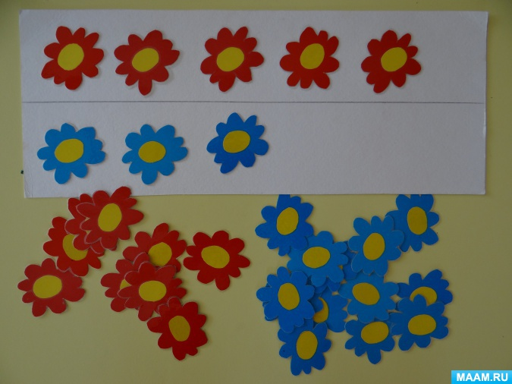

II часть. Предложить ребенку рассмотреть и найти всех жучков (бабочек) и разложить: жучков — в порядке убывания, бабочек — в порядке возрастания. Предложить рассказать о величине насекомых.

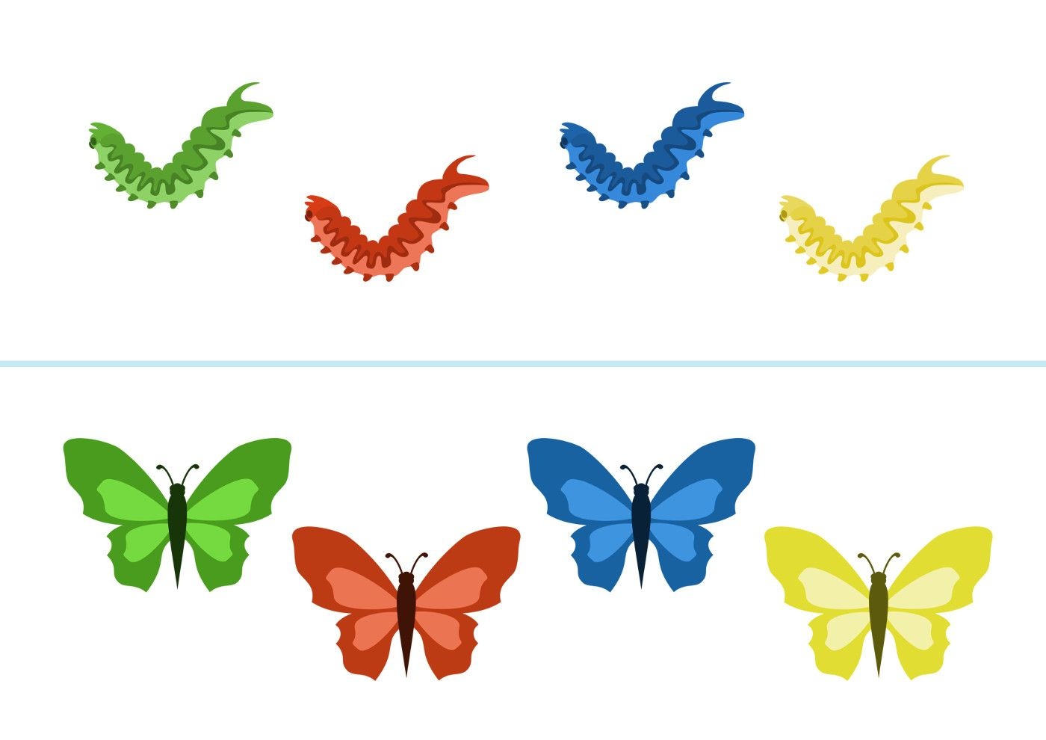
III часть. Игровое упражнение «Найди ошибку».

Предложить ребенку запомнить расположение бабочек и закрыть глаза. Родитель в это время нарушает последовательность ряда. Ребенок открывает глаза, и исправляет ошибку.

Игра повторяется 2—3 раза.

IV часть. Игра с солнечным зайчиком (с использованием зеркальца или фонарика).

Родитель направляет лучик света в разных направлениях: вперед, назад, налево, направо, вверх, вниз. Ребенок определяет направление движения лучика и бежит за «зайчиком».

Загадки:

1. Нет углов у меня,
И похож на блюдце я,
На тарелку и на крышку
На кольцо, на колесо
Кто же я такой, друзья? Круг
2. На фигуру посмотри
И в альбоме начерти
Три угла, три стороны
Меж собой соедини
Получился не угольник
А красивый … Треугольник

3. Я фигура – хоть куда
Очень ровная всегда
Все углы во мне равны
И четыре стороны.
Кубик – мой любимый брат
Потому что я … Квадрат

4. Четыре угла, как квадрат я имею.
Но только квадратом назваться не смею,
И все же, похож на квадрат, между прочим,
Две длинные стороны и две покороче. Прямоугольник

5. Он похожий на яйцо, или на твоё лицо
Вот такая есть окружность
Очень странная наружность:
Круг приплюснутым стал
Получился вдруг… Овал

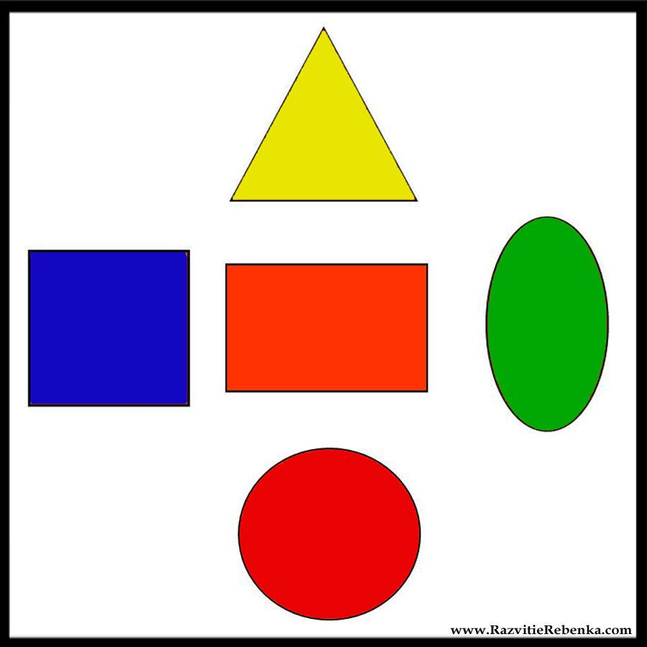

Игра "Назови части суток"

1. Назовите части суток (утро, день, вечер, ночь)
2.Сколько частей в сутках? (четыре)
3.Как называются сутки, которые прошли? (вчера)
4.Как называются сутки, которые скоро наступят? (завтра)
5.Как называются сутки, в которые мы живем сейчас, в настоящий момент? (сегодня)
Да, все правильно, все идет правильно, друг за другом,
также как части суток сменяют друг друга. Проходят одни сутки, наступают другие.
- А куда убегают сутки? (читаю стихотворение)

Утро, день, вечер, ночь,
Убежали сутки прочь.
Чтоб о сутках не жалеть,
Надо каждый день беречь,
Чтоб успеть потанцевать, почитать.
Порисовать, поиграть с друзьями
И помочь маме.
